Arbeitsbereich: | Technikum |  |  | Betriebsanweisung  gemäß § 14 GefStoffV |  |  |  |  | 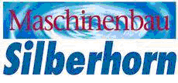
Datum: | 24.03.2009
Verantwortlich: | Hr. Pommer

Gefahrstoffbezeichnung

Leraclen SRU
Form: flüssig |  |  |  |  | Farbe: hellgelb |  |  | Geruch: charakteristisch

Gefahren für Mensch und Umwelt
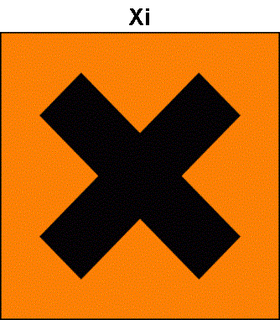 |  | Gefahren für Mensch:  Reizt die Haut, Atmungsorgane und Haut.  Gefahren für Umwelt:  Nicht in die Kanalisation / Oberflächenwasser / Grundwasser gelangen lassen. Schädlich für Wasserorganismen, kann in Gewässern längerfristig schädliche Wirkungen haben.

Schutzmaßnahmen und Verhaltensregeln
Technische Schutzmaßnahmen und Verhaltensregeln:
Schutzbrille tragen. Schutzhandschuhe tragen.
Für gute Belüftung / Absaugung am Arbeitsplatz sorgen.
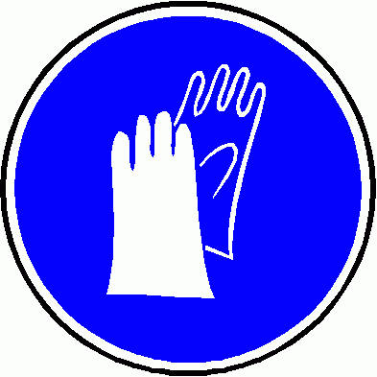 |  | Persönliche Schutzmaßnahmen und Verhaltensregeln:  Atemschutz: bei Auftreten von Sprühnebel Atemschutz erforderlich  Handschutz: Schutzhandschuhe  Augenschutz: Schutzbrille  Körperschutz: Arbeitsschutzkleidung. Chemikalienbeständige Sicherheits-schuhe; bei möglichem Hautkontakt undurchlässige Schutzkleidung.
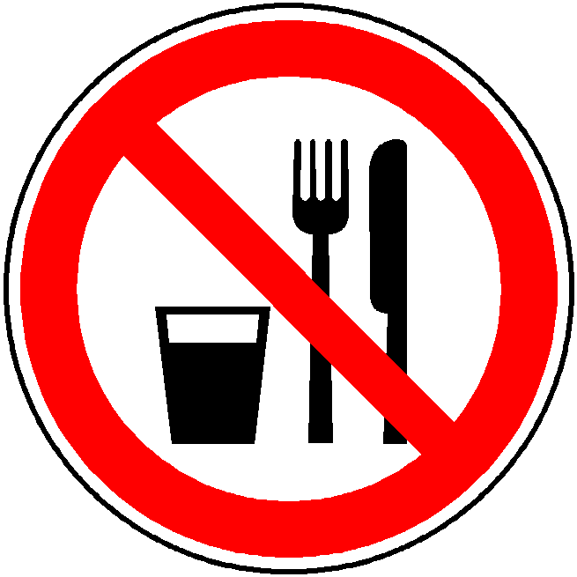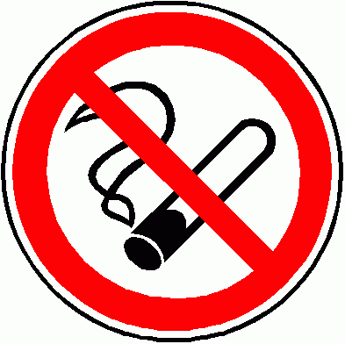 |  | Hygienische Schutzmaßnahmen und Verhaltensregeln:  Während des Umgangs mit dem Produkt keine Nahrungs- und Genussmittel zu sich nehmen. Keine Nahrungs- und Genussmittel im Arbeits- und Lagerraum aufbewahren. Nach Beendigung der Arbeit und vor den Pausen Hände gründlich nach Hautschutzplan reinigen und pflegen. Produktverunreinigte Lappen nicht in Taschen der Kleidung stecken. Rauchverbot!

Verhalten im Gefahrenfall
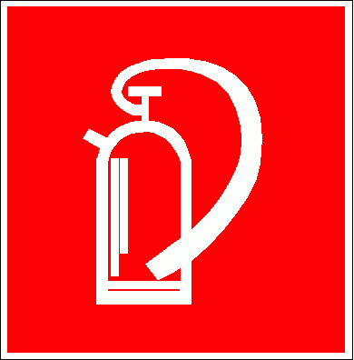 |  | Maßnahmen zur Brandbekämpfung:  Geeignete Löschmittel sind Kohlendioxid (CO₂), Löschpulver, Schaum (alkoholbeständig) oder Wassersprühstrahl. Gefährdete Behälter mit Wasser kühlen. Beim Erhitzen können sich giftige Gase bilden.  Maßnahmen bei unbeabsichtigter Freisetzung:  Schutzausrüstung anlegen und ungeschützte Personen fernhalten. Mit flüssigkeitsbindendem Material (Sand, Kieselgur, Säurebinder, Universalbinder, Sägemehl) aufnehmen.

Erste Hilfe
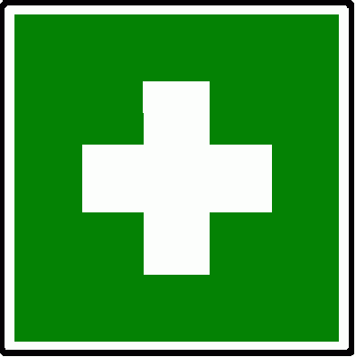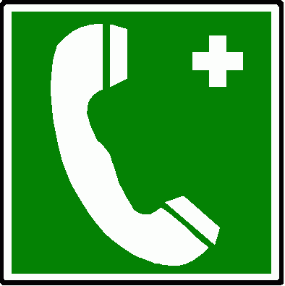 |  | Einatmen: frische Luft, ggf. künstliche Beatmung. Bei anhaltenden Beschwerden Arzt konsultieren.  Haut: verschmutzte Kleidung sofort ausziehen. Benetzte Stellen mit viel Wasser und Seife waschen. Bei anhaltender Reizung Arzt hinzuziehen.  Augen: Augen bei geöffnetem Lidspalt sofort mehrere Minuten unter fließendem Wasser spülen und Arzt konsultieren.  Verschlucken: Mund ausspülen und reichlich Wasser nachtrinken. Kein Erbrechen herbeiführen, sofort Arzthilfe zuziehen.
 |  | Feuerwehr: |  |  |  | 112 | Rettungsdienst: |  |  | 19222
 |  | Ersthelfer: |  |  |  | Siehe Aushang | Durchgangsarzt: |  |  | Siehe Aushang

Sachgerechte Entsorgung
Nicht in die Kanalisation / Oberflächenwasser / Grundwasser gelangen lassen. Darf nicht zusammen mit Hausmüll entsorgt werden. Entsorgung gemäß behördlichen Vorschriften.
Freigabe Verantwortlicher:

